Oriana et Amatini à l'unisson pour Noël
Publié le 14/12/2016 à 05:32 | Mis à jour le 02/06/2017 à 05:12
- Partager
- Twitter
- Partager
- Envoyer à un ami

  - Prahecq
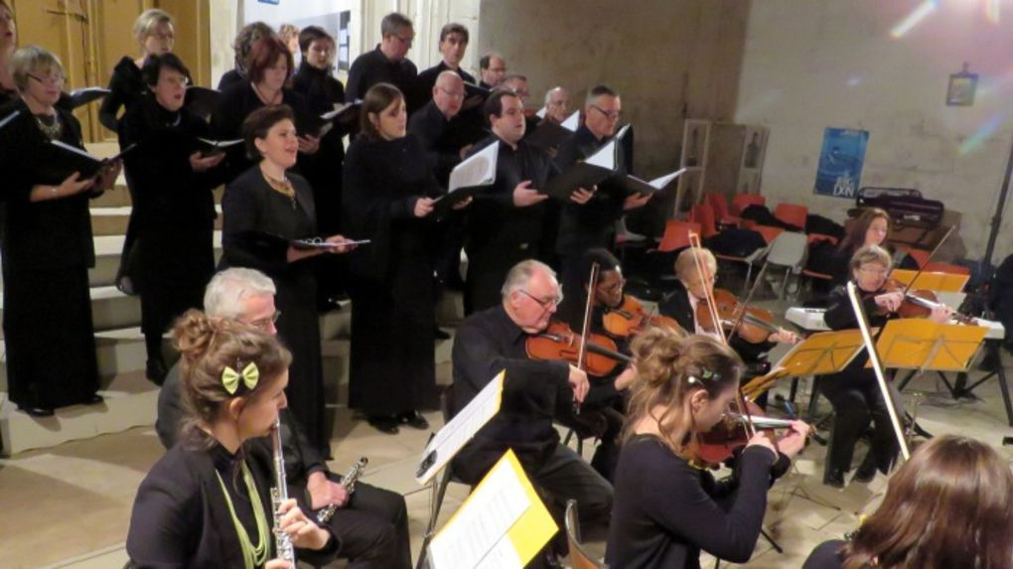
Le chœur Oriana et l'orchestre Amatini, des sons à l'unisson.
L'église de Prahecq s'est mise à l'unisson de l'ensemble vocal Oriana et de l'orchestre de chambre Amatini pour offrir au public prahecquois un concert de Noël d'une exceptionnelle qualité, à l'invitation de la municipalité prahecquoise. Il aura suffi de l'alliance niortaise d'une vingtaine de choristes et d'une quinzaine de musiciens pour qu'un moment de grâce musicale passe pendant plus d'une heure sous les voûtes d'ogives.
Sous la direction de Doriane Charron, formatrice vocale de Niort à Londres en passant par Paris et pour la première fois maître de chœur, l'ensemble Oriana a su faire briller ses talents multiples, des voix féminines des sopranos et alti jusqu'aux voix masculines des ténors et basses, en solo ou en chœur. Si la chorale ne s'est constituée que l'an passé, les choristes allient expérience et performance à ce qui les unit tous, le bonheur de chanter ensemble. Il fallait voir les musiciens d'Amatini posant parfois leur instrument pour ajouter leurs applaudissements à ceux du public.
Dirigé par Bénédicte Lefort, l'orchestre de chambre Amatini a su mettre ses vingt ans d'expérience au service des choristes et d'un répertoire diversifié. A Prahecq, le majestueux Magnificat de Vivaldi et le concerto d'Albinoni ont été suivis par des chants de Noël d'ici et d'ailleurs. Les cordes, le hautbois de Claude Debray, la flûte traversière ont été accompagnés par le continuo de Marie-Paule Bouin, mais aussi par la cornemuse de l'Aiffricain Laurent Texier, une musicalité et un volume sonore qui ont resplendi dans certains airs, comme des Noëls anglais.

